**5) К принципам построения моделирующих алгоритмов относятся.**

1. принципы  и  5. принципы  и 

2. принципы  и  6. принципы  и 

3. принципы и  7. принципы и 

4. принципы  и  8. принципы  и 

**15**) **Как влияет увеличение емкости накопителя на число потерянных заявок?**

1. число потерянных заявок уменьшается

2. не влияет

3. увеличивается число обслуженных заявок

4. уменьшается число обслуженных заявок

**25**) **Какие характеристики относятся к зависимым (эндогенным) переменным?**

1. выходные

2. начальные условия

3. граничные условия

4. параметры системы

**35)** **Структурная схема, приведённая на рисунке, относится:**

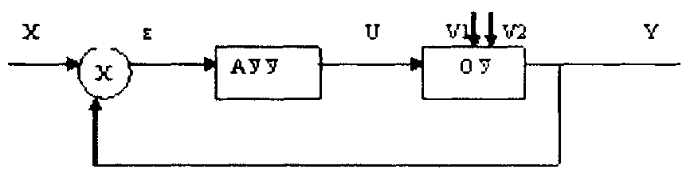

1. К динамическим системам

2. К Е-сетям

3. К СМО

4. К N-схемам

**45) Укажите класс приоритета, при котором заявка с низким приоритетом, может покинуть систему необслуженной:**

1. Абсолютный

2. Динамический

3. Высший

4. Статистический

**55) Какие разновидности масштаба времени существуют?**

1. все перечисленные

2. максимально ускоренный

3. реальный масштаб

4. пропорционально ускоренный

**65) Цель стратегического планирования эксперимента:**

1. получить достоверные результаты при фиксированном числе опытов

2. получить статистическую оценку результата с заданной точностью при N = min

3. получить статистическую оценку результата с заданной точностью при N = max

4. получить статистическую оценку результата с заданной точностью при N = среднему значению

**75) Определить N для ПФЭ, если Nc = 64, Nт = 20.**

1. 1280

2. 44

3. 20

4. 84

**85) Укажите лишнее в требованиях к качеству оценок, полученных в результате статистической обработки результатов моделирования:**

1. равномерность распределения

2. min среднего квадрата ошибки

3. эффективность оценки

4. несмещенность оценки

**95) Дана простейшая одноканальная СМО. Средний интервал между заявками 2 мин. Средняя длительность обслуживания заявок 0,5 мин. Определить Ротк.**

1. 0,1

2. 0,2

3. 0,3

4. 0,4

5. 0,5

**105) Дана простейшая одноканальная СМО. Определить вероятность обслуживания заявки при интенсивности поступления 1,5 мин-1 и интенсивности обслуживания 0,5 мин-1.**

1. 0,4

2. 0,25

3. 0,6

4. 0,75

5. нет ответа.

**115) Рассчитайте пропускную способность простейшей одноканальной СМО с параметрами потоков заявок и обслуживаний 0,3 с-1 и 0,7 с-1 соответственно.**

1. 0,21

2. 0,18

3. 0,3

4. 0,63

5. нет ответа.

**125) В двухканальной СМО с отказами простейшие потоки заявок и обслуживаний характеризуются параметрами λ=1 мин-1 и μ=1 мин-1. Определить среднее число занятых каналов.**

1. 1,8

2. 1,5

3. 1,2

4. 1,0

5. 0,8

**135) В двухканальной СМО с отказами простейшие потоки заявок и обслуживаний характеризуются параметрами λ=2 мин-1 и μ=1 мин-1. Определить среднее число занятых каналов.**

1. 1,2

2. 1,8

3. 1,5

4. 1,0

5. 0,8

**145) В двухканальной СМО с отказами простейшие потоки заявок и обслуживаний характеризуются параметрами λ=1 мин-1 и μ=1 мин-1. Определить вероятность обслуживания заявки.**

1. 0,9

2. 0,6

3. 0,8

4. 0,7

5. нет ответа.

**155) Одноканальная простейшая СМО с очередью на два места. Параметры потоков: λ=2 мин-1; мю=3 мин-1. Определить пропускную способность СМО.**

**1. 1,76**

2. 1,28

3. 1,44

4. 1,82

5. нет ответа.

**165) Одноканальная простейшая СМО с очередью на два места. Параметры потоков: λ=2 мин-1; μ=3 мин-1. Определить загруженность канала.**

1. 0,8

2. 0,6

3. 0,4

4. 1,2

5. нет ответа.

**175) Одноканальная простейшая СМО с очередью на два места. Параметры потоков: λ=2 мин-1; μ=3 мин-1. Определить вероятность отказа заявке в обслуживании.**

1. 0,12

2. 0,26

3. 0,2

4. 0,16

**185)Какое правило соответствует правилу нечеткой продукции?**

1. ПРАВИЛО: ЕСЛИ "  есть "' И " есть ", ТО " есть v"

2. ПРАВИЛО: ЕСЛИ "  есть "' ИЛИ " есть ", ТО " есть v"

1. 1 и 2

2. 2

3. 1

4. Нет верного ответа.

**195) Выражение, соответствует:**

1. Критерию согласия Пирсона.

2. Критерию согласия Колмогорова.

3. Критерию согласия Смирнова.

4. Нет ответа.